

**Ingeniería en Telemática**

***Programación para web***

**“*Envió de información PHP*”**

**Maestro:**

*Ramirez Morfin Jose Nabor*

**Alumno:**

*Valdez Guardado Santiago Arturo*

5°A

03/12/2020

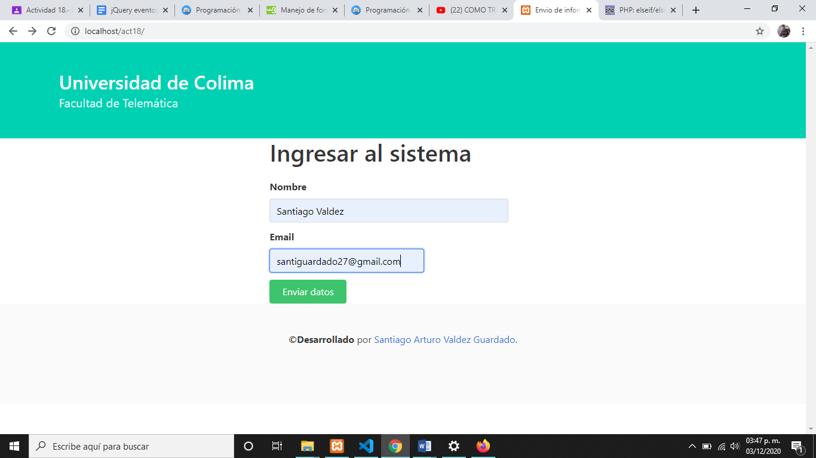

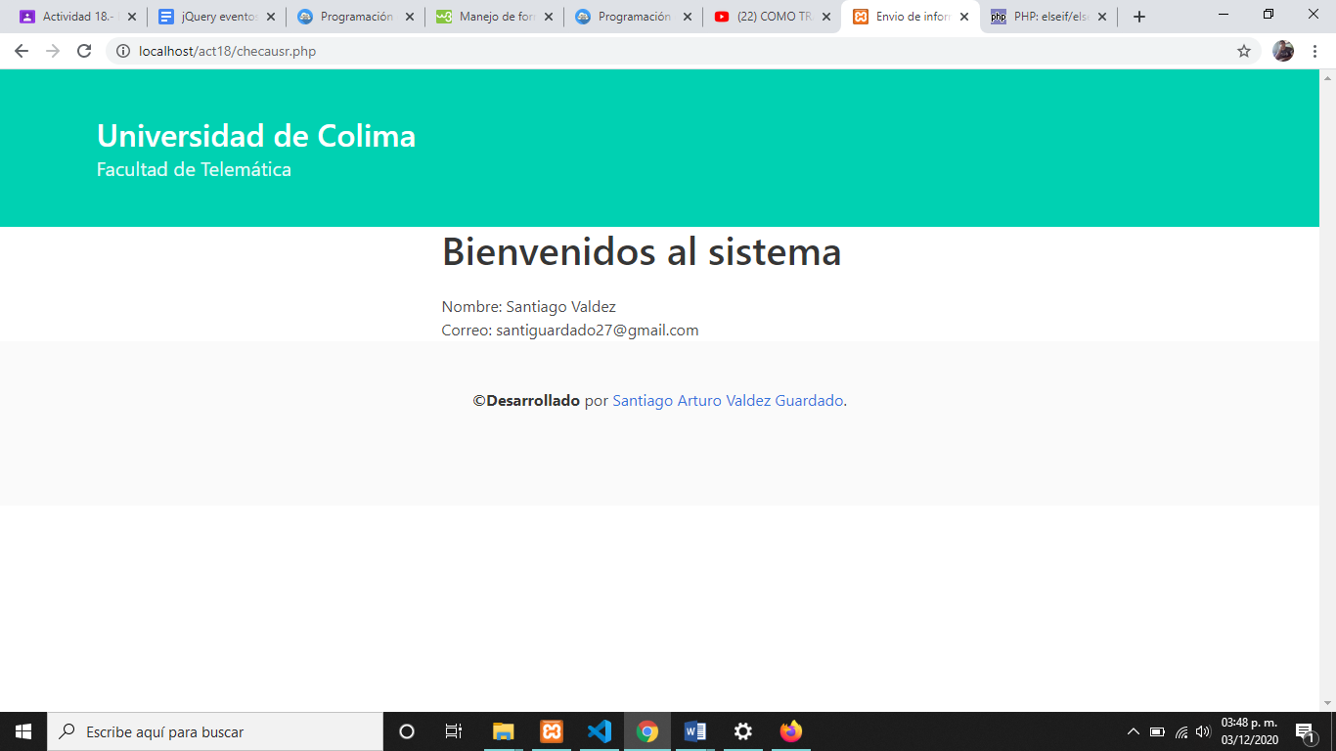

<!DOCTYPE HTML>

<html>

<head>

  <title>Envio de informaci&oacute;n</title>

  <link rel="stylesheet" href="https://cdn.jsdelivr.net/npm/bulma@0.9.1/css/bulma.css">

</head>

<body>

  <section class="hero is-primary">

      <div class="hero-body">

          <div class="container">

            <h1 class="title">Universidad de Colima</h1>

            <h2 class="subtitle">Facultad de Telemática</h2>

          </div>

        </div>

    </section>

    <!-- Cuerpo del documento -->

    <div class="container">

        <div class="columns is-centered">

            <div class="column is-three-fifths is-offset-one-fifth">

                <h1 class="title is-2">Ingresar al sistema</h1>

                <form name="frmdatos" action="checausr.php" method="POST">

                <div class="field">

                  <label class="label">Nombre</label>

                  <div class="control">

                    <div class="columns">

                        <div class="column is-three-fifths"><input class="input" type="text" id="nombre" name="nombre" placeholder="e.g Alex Smith"></div>

                    </div>

                  </div>

                </div>

                <div class="field">

          <label class="label">Email</label>

          <div class="control"><div class="columns">

                        <div class="column is-two-fifths">

            <input class="input" type="email" id="email" name="email" placeholder="e.g. alexsmith@gmail.com"></div>

                    </div>

          </div>

        </div>

        <div class="control">

                  <button   id="enviar" name="enviar" class="button is-success">&nbsp;Enviar datos&nbsp;</button>

                </div>

                </form>

        </div>

        </div>

    </div>

    <!-- pié de página -->

    <footer class="footer">

      <div class="content has-text-centered">

        <p>

          <strong>&copy;Desarrollado</strong> por <a href="#">Santiago Arturo Valdez Guardado</a>.

        </p>

      </div>

    </footer>

</body>

</html>

<!DOCTYPE HTML>

<html>

<head>

    <title>Envio de informaci&oacute;n</title>

    <link rel="stylesheet" href="https://cdn.jsdelivr.net/npm/bulma@0.9.1/css/bulma.css">

    <style>

    #inicioo{

        font-size: 70px;

    }

    </style>

</head>

<body>

    <section class="hero is-primary">

        <div class="hero-body">

            <div class="container">

              <h1 class="title">Universidad de Colima</h1>

              <h2 class="subtitle">Facultad de Telemática</h2>

            </div>

        </div>

    </section>

    <div class="container">

        <div class="columns is-centered">

            <div class="column is-three-fifths is-offset-one-fifth">

                <h1 class="title is-2">Bienvenidos al sistema</h1>

        <h2>Nombre: <?php echo $_POST["nombre"];?> </h2>

        <h2>Correo: <?php echo $_POST["email"];?> </h2>

            </div>

        </div>

    </div>

    <!-- pié de página -->

    <footer class="footer">

      <div class="content has-text-centered">

        <p>

          <strong>&copy;Desarrollado</strong> por <a href="#">Santiago Arturo Valdez Guardado</a>.

        </p>

      </div>

    </footer>

<body>

</html>